Data: .........................................................

Nom i cognoms: ..................................................................................................

a- Quina edat tens? .......................
b- Quin és el teu gènere?
Home
Dona
Un altre (per favor, indiqui-ho): ...........................................

c ¿La teva residència habitual actual es troba a menys d'1 km del riu que passa pel seu municipi?
Sí
No
No ho sé

d- Quines activitats recreatives realitzes al riu que passa pel seu municipi? Marqueu totes les respostes que consideris:
Senderisme, caminar, córrer, passejar animals de companyia
Banyar-me, nedar
Barranquisme
Pescar peixos / crancs
Observar plantes o animals
Voluntariat per determinar la qualitat de l'ecosistema
Voluntariat per millorar l'estat de l'ecosistema
Observar l'aigua, les roques o les formacions geològiques
Relaxar-se, prendre el sol, llegir, fer un pícnic.
Activitats artístiques (pàg. Ex. Pintura, fotografia)
Una altra (si us plau, indiqueu-la): ..................................................................

e- Quantes vegades a l'any visites el riu que passa pel seu municipi? Marca una resposta:
Nota: veure el riu des d'una carretera o pont mentre condueixes o vas amb bici no està considerat com visitar el riu.
Menys d'una vegada a l'any.
1-5 vegades
6-20 vegades
Més de 20 vegades
Al menys, un cop a la setmana
Gairebé diàriament
Diàriament
1- Indica els tipus d'éssers vius que viuen en un riu. Marca totes les respostes que consideris:

- Peixos.
- Arbres, arbustos, herbes ...
- Insectes.
- Aus, mamífers o altres vertebrats.
- Microorganismes (bacteris, fongs ... ).

2- Un riu sempre porta aigua? De les següents afirmacions, marca totes les que consideris correctes:

- Hi ha rius que sempre porten aigua.
- Hi ha rius que poden assecar-se totalment.
- Hi ha rius en els quals l'aigua pot deixar de fluir i només queda en gorgs o basses.
- Hi ha rius que només porten aigua quan plou molt.
- Hi ha rius que mai porten aigua

3.- Què entenem per cabal ambiental d'un riu? Marca una resposta:

- Cabal d'aigua per garantir la supervivència dels peixos autòctons d'un riu.
- Cabal d'aigua per garantir la producció d'energia a les centrals hidroelèctriques d'un riu.
- Cabal d'aigua que ha de mantenir un riu per garantir la viabilitat del seu ecosistema.
- Cabal d'aigua natural d'un riu i que és variable segons la seva hidrologia i climatologia.
- Cabal d'aigua mínim que ha de portar el riu tot l'any per mantenir l'ecosistema.

4- Indica quins dels següents elements són positius per a la biodiversitat d'un riu. Marca totes les respostes que consideris:

- Sediment de diferents tipus (pedres, graves, sorra, fang ...).
- Petites preses i embassaments al llarg de la llera.
- Boscos a la ribera dels rius.
- Fusta morta a la llera del riu.
- Plantacions d'arbres a les riberes dels rius.

5- Entre els següents mètodes d'anàlisi, indica quin és el que ens aporta una informació més completa de l'estat de conservació del riu. Marca una resposta:

- Analitzar els compostos químics que hi ha a l'aigua.
- Analitzar la quantitat d'escombraries que té un riu.
- Utilitza bioindicadors o indicadors biològics: peixos, algues, invertebrats ...
- Estudiar les propietats físiques: temperatura, densitat, calor específica ...
- Estudiar sensorialment l'aigua: color, sabor, olor, viscositat ...
6- Quin creus que és el tram de riu millor conservat? Marca una resposta:

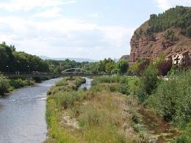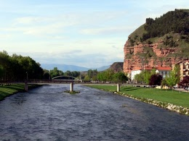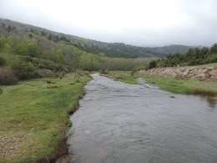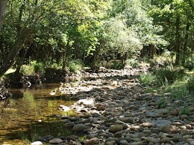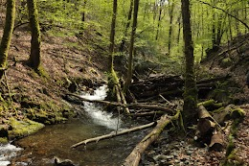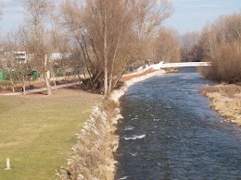

Opció a
Opció b
Opció c
Opció d
Opció e
Opció f

7 - Quina consideres que és la millor mesura per evitar problemes de manca d'aigua en èpoques de sequera? Marca una resposta:

- Construir més embassaments per evitar que aquesta es perdi al mar.
- Evitar construir instal·lacions com piscines i camps de golf a zones amb escassetat d'aigua.
- Transvasar aigua mitjançant canals des de zones on sigui abundant a altres on hi hagi sequeres habitualment.
- Reduir el consum d'aigua amb mesures d'estalvi.
- Construir grans dipòsits per emmagatzemar l'aigua de la pluja.

8- Quina creus que seria la millor mesura per reduir el risc provocat per les inundacions?
Marca una resposta:

- Construir més embassaments i recréixer els existents per controlar el volum d'aigua en el riu.
- Construir murs a les riberes per evitar que es desbordi el riu.
- Evitar l'assentament de cases i activitats ramaderes o industrials a prop del riu, a les planes d'inundació.
- Dragar els rius (retirant graves i roques del fons perquè tingui més profunditat) i netejar-los (eliminant branques, troncs i vegetació de la llera).
- Buscar una major naturalització del riu, amb un bosc de ribera amb gran amplada i permetent que el riu que torni a córrer per la seva llera històrica, amb meandres i corbes.

9.- En quin estat creus que està el riu que passa per la teva municipi? Marca una resposta:

- Molt bo
- Bo
- Moderat
- Dolent
- Pèssim

10- Entre els següents elements assenyala quins eliminaries en una neteja del riu del teu municipi. Marca totes les respostes que consideris:

- Matolls i altres plantes petites de la riba.
- Arbres més gran de la riba.
- Acumulació de branques i troncs.
- Vegetació a la llera.
- No eliminaria cap dels elements anteriors.

11- Quins consideres que són els principals impactes al riu quan passa pel teu municipi?
Llistar breument:

12- I a tota la conca del Llobregat? Llistar breument:

13- Quines mesures de gestió proposes per millorar l'estat del riu quan passa pel teu municipi?
Llistar breument:

14- I a nivell de conca del Llobregat? (Llistar breument)

